KURUM / KURULUŞ BİLİŞİM KAPASİTESİ FORMU
(Sürüm: Haziran 2023)

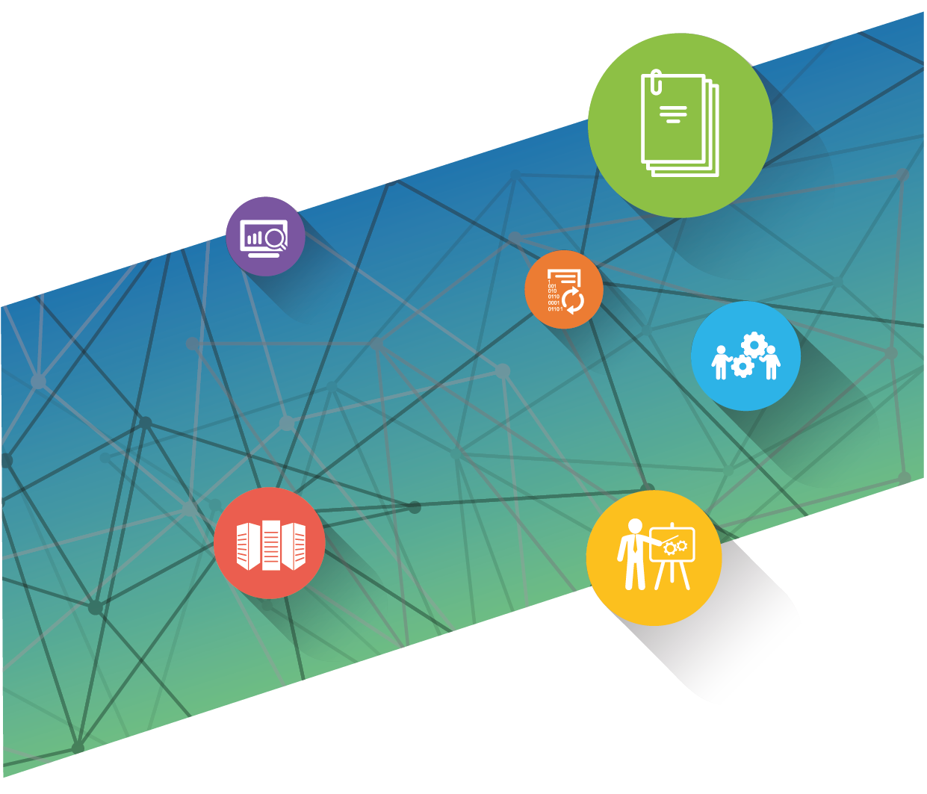
PROJE SAHİBİ KURUM / KURULUŞ ADI
GG/AA/YYYY

DOKÜMAN ONAYLARI

 | Adı Soyadı | Görevi | Tarih | İmza
Strateji Birimi Onayı |  |  | .../.../20..
Bilgi İşlem Birimi Onayı |  |  | .../.../20..

Doküman hakkında bilgi alınabilecek personelin irtibat bilgileri
 | Bilgi İşlem Birimi Yöneticisi | Formla İlgili Bilgi Alınabilecek Personel
Adı ve Soyadı
Görevi
Telefon
E-Posta

- Bu form, ekinde yer alan Kurum ve Kuruluşların Kurum Dışına Hizmet Veren Yazılım Sistemleri Envanteri Tablosu ile bir bütündür. Bu nedenle söz konusu tablo da kurumlar tarafından doldurularak form ekinde Strateji ve Bütçe Başkanlığına iletilmelidir.
- Bu form, yatırım projelerinden bağımsız olarak, kuruluşlar tarafından her yıl bir kereye mahsus doldurularak Başkanlığımıza gönderilmelidir.
- Form ve Envanter Tablosunda yer alan bütün alanlar eksiksiz doldurulmalıdır.

- Kurum/KURULUŞ BİLGİLERİ
- Kurum/Kuruluş Adı:
……………….

- Kurumun/Kuruluşun İnsan Kaynağı Profili
Kurumda istihdam edilen idari nitelikli, sözleşmeli, saha personeli ve geçici personel de dahil olmak üzere tüm personel sayıları yazılacaktır. Ancak bakanlıklarda; bağlı, ilgili ve ilişkili kuruluşlarda istihdam edilen personel sayıları tabloya dahil edilmeyecektir.

Merkez/Taşra | Personel Sayısı
Kurum Merkez Teşkilatı
Kurum Taşra Teşkilatı
Bilgi İşlem Birimi (idari personel dahil)
TOPLAM

- BİLGİ İŞLEM BİRİMİNİN YAPISI
- Bilgi İşlem Biriminin Statüsü
☐ Genel Müdürlük ☐ Daire Başkanlığı ☐ Şube Müdürlüğü ☐ Koordinatörlük/Direktörlük
☐ Diğer (belirtiniz): ……………………

- Bilgi İşlem Birimi Personelinin Kadro Unvanlarına Göre Sayıları
 | Mühendis | Programcı  (Ön-Lisans) | Bilgisayar Teknisyeni  (Teknik Lise) | Firma Personeli | Diğer | TOPLAM
Personel Sayısı

- Bilgi İşlem Birimi Personelinin Görev Alanlarına Göre Sayıları
Görev Alanı | Personel Sayısı |  | Görev Alanı | Personel Sayısı
Uygulama Geliştirme |  |  | Proje Yöneticisi
Analiz / Tasarım / Test |  |  | Veri Girişi-Kontrolü
Sistem Yönetimi |  |  | Teknik Destek
Ağ Yönetimi |  |  | İdari Personel
Bilgi Güvenliği |  |  | Diğer
GENEL TOPLAM

- Bilgi İşlem Birimi “Büyük Ölçekli Bilgi İşlem Birimi” Statüsünde mi?
“Kamu Kurum ve Kuruluşlarının Büyük Ölçekli Bilgi İşlem Birimlerinde Sözleşmeli Bilişim Personeli İstihdamına İlişkin Esas ve Usuller Hakkında Yönetmelik” kapsamında Hazine ve Maliye Bakanlığı’ndan izin alındıysa “Evet” seçeneği, izin alınmadıysa “Hayır” seçeneği işaretlenecektir.

☐ Evet ☐ Hayır
- Büyük Ölçekli Bilgi İşlem Birimi İse Katlı Bilişim Personeli Kadro Sayıları
 | 2 Kat | 3 Kat | 4 Kat | 5 Kat
Tahsis Edilen Toplam Kadro Sayısı
Aktif Kullanılan Kadro Sayısı

- Kurumsal BİLGİ VE İLETİŞİM Politikaları
- Uygulanan Standartlar ve Metodolojiler
Kurumunuzda kullanılmakta olan bir standartlar ve metodolojiler varsa işaretleyiniz.

 | Kullanılmıyor | Planlanıyor | Geçiş Sürecinde | Aktif Kullanımda
ITIL | ☐ | ☐ | ☐ | ☐
COBIT | ☐ | ☐ | ☐ | ☐
CMMI | ☐ | ☐ | ☐ | ☐
SPICE | ☐ | ☐ | ☐ | ☐
ISO 27001 | ☐ | ☐ | ☐ | ☐
Diğer (Belirtiniz)

- ISO 27001 Uygulanıyorsa Kapsamı
Bu soru, yukarıdaki 3.1 numaralı soruda ISO 27001 seçeneği “Planlanıyor”, “Geçiş Sürecinde” veya “Aktif Kullanımda” cevaplarından biri işaretlenmiş ise cevaplandırılacaktır.

☐ Tüm Kurumda ☐ Sadece Bilgi İşlem Biriminde

- Yerli Paket Yazılım ve Donanım Kullanım Durumu

Ürün Adı | Ürün Bilgileri | Lisans/Donanım Adedi

- Açık Kaynak Kodlu Yazılım Kullanım Durumu

Ürün Adı | Ürün Bilgileri | Lisans Adedi

- Kurumda, bilgi ve iletişim teknolojileri yatırımlarına ilişkin yazılı olarak 3 yıl veya daha uzun süreli planlama ve/veya yol haritası hazırlanıyor mu?

☐ Evet ☐ Hayır

- Kurumda veri sözlüğü çalışması yapıldı mı?

☐ Evet ☐ Kısmen ☐ Çalışılıyor, henüz tamamlanmadı ☐ Hayır

- Kuruluş verilerinin kritiklik sınıflandırması yapıldı mı?

☐ Evet ☐ Planlanıyor ☐ Çalışılıyor, henüz tamamlanmadı ☐ Hayır

- BİLGİ VE İLETİŞİM TEKNOLOJİLERİ ALTYAPISI
- Bilgisayar ve Çevre Birimleri
- Yıllara Göre Bilgisayar Temin Sayıları
Tipi | 2023 | 2022 | 2021 | 2020 | 2019 | 2018 | 2017 | 2016 | 2015 ve öncesi | Toplam
Masaüstü
Dizüstü
İnce İstemci
Tablet
…
- Yıllara Göre Çevre Birimleri Temin Sayıları
Tipi |  | 2023 | 2022 | 2021 | 2020 | 2019 | 2018 | 2017 | 2016 | 2015 ve öncesi | Toplam
Yazıcı | Oda Tipi
 | Kat Tipi
 | Büyük
Tarayıcı

- Sunucu, Siber Güvenlik ve Ağ Altyapısı
- Yıllara Göre Fiziksel Sunucu Temin Sayıları
Tipi | 2023 | 2022 | 2021 | 2020 | 2019 | 2018 | 2017 | 2016 | 2015 ve öncesi | Toplam
Fiziksel Sunucu Sayısı
- Yıllara Göre Ağ Altyapısı ve Siber Güvenlik Cihazları Temin Sayıları
Aynı lisans türünden farklı yıllarda temin edilmiş olanlar için tabloya ilave satır eklenmelidir. Tabloda yer alan lisanslarla ilgili bölümde sadece cihazla bütünleşik temin edilen lisanslar yazılmalı, yazılım olarak temin edilen lisanslar 4.4.3 Numaralı tabloya eklenmelidir.
Cihaz Türü | Cihaz |  | Cihaz Üzerindeki Aktif Lisans
 | Adet | Temin Yılı | Temin Tarihi  (Ay/Yıl) | Biteceği Tarih (Ay/Yıl)
Güvenlik Duvarı
Switch
Yük Dengeleme Cihazı
Veri Kaybı Önleme Cihazı
Sandbox
IPS
IDS
…

- Yerel Ağ Altyapısı ve İnternet Bağlantısı

Yerel Ağa Bağlı Bilgisayar Sayısı
Kablosuz Yerel Ağ WLAN (Erişim Noktası Sayısı)
VPN Ağı Uç Sayısı | MPLS | VPN Cihazı | IPSec | Diğer
VPN Ağına Bağlı Bilgisayar Sayısı

- Yazılım Lisansları
- İşletim Sistemi Lisansları
Aynı lisans türünden farklı yıllarda temin edilmiş olanlar için tabloya ilave satır eklenmelidir.

Ürün Adı | Lisans Adedi | Aktif Lisansın Temin Tarihi (Ay/Yıl) | Lisansın Biteceği Tarih (Ay/Yıl)
Windows
Pardus
Diğer Linux Sürümleri
MAC-OS
…
Toplam

- Ofis Paketi Lisansları
Aynı lisans türünden farklı yıllarda temin edilmiş olanlar için tabloya ilave satır eklenmelidir.

Lisans Türü | Lisans Adedi | Aktif Lisansın Temin Tarihi (Ay/Yıl) | Lisansın Biteceği Tarih (Ay/Yıl)
Lisanslı Ofis Paketi
Açık Kaynaklı Ofis Paketi
Toplam

- Güvenlik ve Ağ Altyapısı Yazılım Lisansları
Aynı lisans türünden farklı yıllarda temin edilmiş olanlar için tabloya ilave satır eklenmelidir. Bu tablo sadece yazılım olarak temin edilen siber güvenlik lisansları için doldurulmalı, cihazla bütünleşik temin edilen güvenlik lisansları için 4.2.2 numaralı tablo doldurulmalıdır.

Tipi |  | Ürün Adı | Yerli mi? | Lisans Adedi | Aktif Lisansın Temin Tarihi (Ay/Yıl) | Lisansın Biteceği Tarih (Ay/Yıl)
Antivirüs | Sunucu |  | ☐
 | Son Kullanıcı |  | ☐
Vekil Sunucu Yazılımı |  |  | ☐
Güvenlik Duvarı Yazılımı |  |  | ☐
Yük Dengeleyici Yazılımı |  |  | ☐
Saldırı Tespit / Önleme Sistemi |  |  | ☐
Veri Kaybı Önleme Sistemi |  |  | ☐
Merkezi Kayıt Yönetimi Yazılımı |  |  | ☐
Ağ Yönetim (NAC) Yazılımı |  |  | ☐
Diğer (belirtiniz) |  |  | ☐

- Sunucu Altyapısı ve Sistem Lisansları
Aynı lisans türünden farklı yıllarda temin edilmiş olanlar için tabloya ilave satır eklenmelidir.

Ürün Adı | Lisans Adedi | Aktif Lisansın Temin Tarihi (Ay/Yıl) | Lisansın Biteceği Tarih (Ay/Yıl)

- Coğrafi Bilgi Sistemi ve CAD/CAM Yazılım Lisansları
Aynı lisans türünden farklı yıllarda temin edilmiş olanlar için tabloya ilave satır eklenmelidir.

Ürün Adı | Lisans Adedi | Aktif Lisansın Temin Tarihi (Ay/Yıl) | Lisansın Biteceği Tarih (Ay/Yıl)
ESRI
Netcad
ArcGIS
Diğer (Belirtiniz)

- Veritabanı ve Sanallaştırma Yönetim Yazılım Lisansları
Aynı lisans türünden farklı yıllarda temin edilmiş olanlar için tabloya ilave satır eklenmelidir.

Ürün Adı | Lisans Adedi | Aktif Lisansın Temin Tarihi (Ay/Yıl) | Lisansın Biteceği Tarih (Ay/Yıl)
ORACLE
SQL Server
VMWare
Diğer Lisanslı Yazılım
Açık Kaynak Kodlu Veritabanı Yazılımı
Açık Kaynak Kodlu Sanallaştırma Yazılımı
Diğer (Belirtiniz)
Toplam

- Uygulama Yazılım Lisansları
Aynı lisans türünden farklı yıllarda temin edilmiş olanlar için tabloya ilave satır eklenmelidir.

Ürün Adı | Lisans Adedi | Yerli mi? | Aktif Lisansın Temin Tarihi (Ay/Yıl) | Lisansın Biteceği Tarih (Ay/Yıl)
 |  | ☐
 |  | ☐

- DANIŞMANLIK HİZMET ALIMLARI
- Bir Önceki Yıl Alınan Danışmanlık Hizmetleri

Danışmanlık Alanı | Danışman Sayısı | Yıllık Toplam Adam/Gün
Ağ Yönetimi
Sistem Yönetimi
Veritabanı Yönetimi
Uygulama Geliştirme
Bilgi Güvenliği
Proje Yönetimi
CBS Sistemleri
Analiz / Tasarım / Test
Mevzuat
Eğitim Hizmetleri
Diğer (Belirtiniz)

- Veri Merkezleri ve Sistem Odaları
- Kuruluş Tarafından İşletilen Veri Merkezleri
Lokasyon | Kullanım Amacı  (FKM, vb.) | Tier Seviyesi | Beyaz Alan (m2) |  | Kabinet Sayısı |  | İnternet Çıkış Hızı | İşlemci (CPU) Gücü |  | RAM |  | Depolama Alanı
 |  |  | Toplam | Boş (Kabinet konulmamış) | Dolu | Boş |  | Kullanılan | Toplam | Kullanılan | Toplam | Kullanılan | Toplam

- Kuruluş Dışında Barındırılan (Yer Kiralama Hizmeti)
Lokasyon | Kullanım Amacı  (FKM, vb.) | Tier Seviyesi | Beyaz Alan (m2) |  | Kabinet Sayısı |  | İnternet Çıkış Hızı | İşlemci (CPU) Gücü |  | RAM |  | Depolama Alanı
 |  |  | Toplam | Boş (Kabinet konulmamış) | Dolu | Boş |  | Kullanılan | Toplam | Kullanılan | Toplam | Kullanılan | Toplam

- Kuruluş Dışında Barındırılan (Hosting / Bulut Bilişim)
Hizmet Sağlayıcı | Kullanım Amacı  (FKM, vb.) | Tier Seviyesi | İnternet Çıkış Hızı | Tahsis Edilen Sunucu Kaynağı
 |  |  |  | CPU | RAM | Depolama Alanı

(Bu forma ilave olarak, Kurum ve Kuruluşların Kurum Dışına Hizmet Veren Yazılım Sistemleri Envanteri de doldurulmalıdır.)

